
1 bread 麵包 7 sugar 糖
The words marked with * have different meanings in other
contexts. You can look up those meanings in a dictionary.
2 ham 火腿 8 salt 鹽
3 cheese 芝士 9 egg (eggs) 蛋
4 butter* 牛油（名詞） 10 mushroom* (mushrooms) 蘑菇
5 jam 果醬 11 onion (onions) 洋蔥
6 milk* 牛奶（名詞） 12 tomato (tomatoes) 番茄

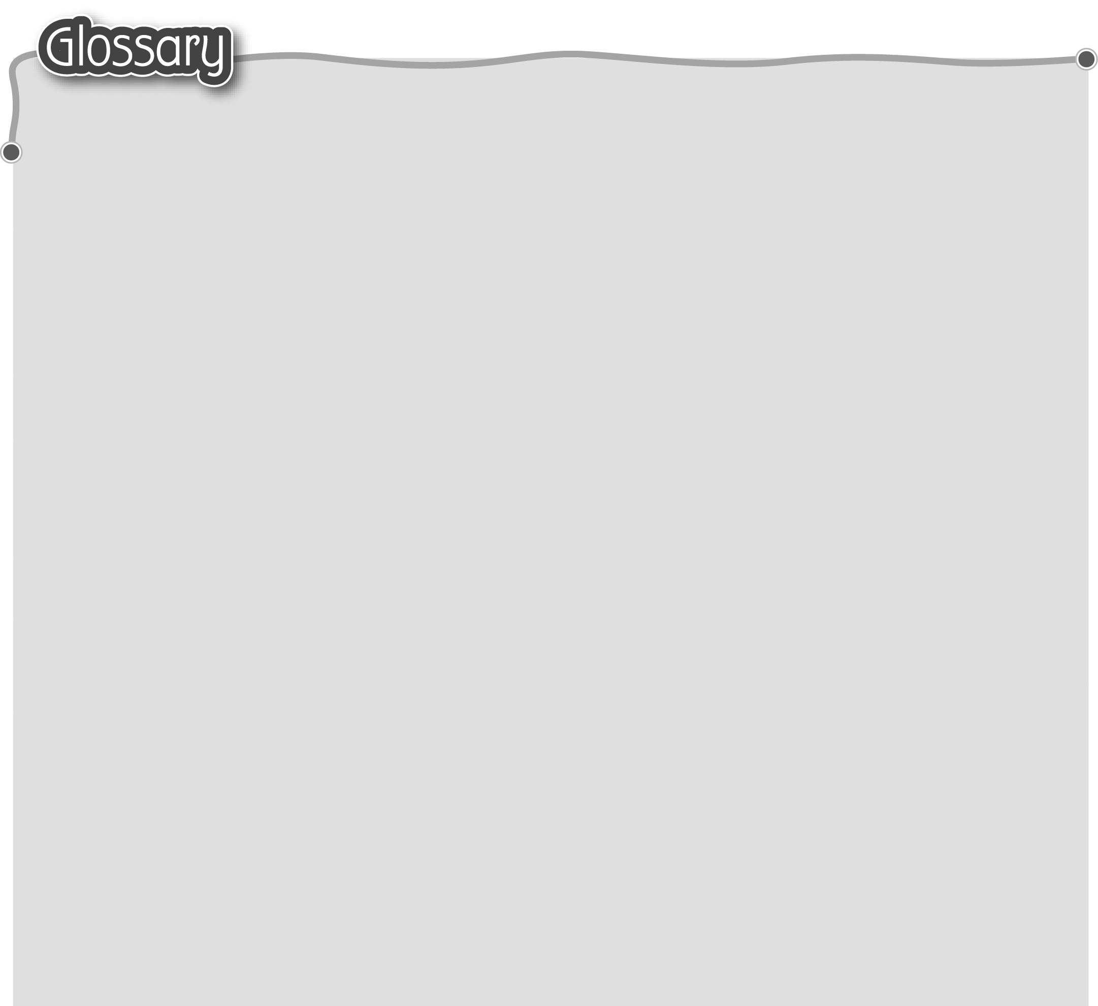
1 French toast (p.2) 西多士 19 fry (p.3) 煎
2 sweet* (p.2) 甜（形容詞） 20 plate* (p.3) 碟
3 salty (p.2) 鹹 21 piece* (p.5) 小塊
4 sour (p.2) 酸 22 minute* (p.6) 分鐘（名詞）
5 spicy (p.2) 辛辣 23 omelette (p.6) 奄列
6 yummy (p.2) 美味 24 salad dressing (p.7) 沙律醬
7 a / one slice of (p.2) 一片 25 add* (p.7) 加入
8 first (p.2) 首先 26 oven (p.7) 焗爐
9 cut* (p.2) 切（動詞） 27 chopsticks (p.8) 筷子
10 triangle (p.2) 三角形 28 contents page (p.9) 目錄
11 then* (p.2) 然後 29 vegetables (p.9) 蔬菜
12 put (p.2) 放 30 chilli (p.9) 辣椒
13 bowl (p.2) 碗 31 prawn (p.9) 大蝦
14 mix* (p.2) 混合（動詞） 32 roast chicken (p.9) 烤雞
15 mixture (p.3) 混合物 33 beef curry (p.9) 咖喱牛肉
16 pan (p.3) 平底鍋 34 sweet and sour pork (p.9)
17 heat* (p.3) 把……加熱（動詞） 咕嚕肉
18 grown-up (p.3) 成人 35 seafood (p.9) 海鮮

